Martes 2 de junio
CIENCIAS NATURALES
LA ELECTRICIDAD Y EL MAGNETISMO
Qué es la electricidad
Para poder definir la electricidad, tenemos que hablar primero de lo que se conoce como carga eléctrica.
La carga eléctrica
La carga eléctrica es una propiedad que adquiere la materia en ciertas condiciones, que se manifiesta mediante atracciones y repulsiones.
La corriente eléctrica
La carga eléctrica puede transferirse de unos objetos a otros cuando hay diferencia de carga entre ellos y hay algo que los pone en contacto. Por ejemplo:
• Entre las nubes de tormenta y la superficie terrestre hay una gran diferencia de carga: una es muy positiva y otra muy negativa. Por eso se produce un movimiento de carga eléctrica entre ambos cuerpos a través del aire que hay entre ellos. Esa corriente eléctrica es el rayo.
• Entre los dos polos de una batería, positivo y negativo, hay diferencia de carga. Por eso, si se conectan mediante un cable metálico, la carga se mueve de uno a otro polo. Llamamos corriente eléctrica al movimiento de la carga eléctrica a través de los objetos capaces de conducirla.
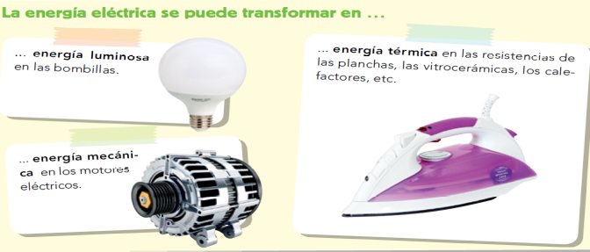
La energía eléctrica
La energía eléctrica se puede transformar en luz y calor, y hace funcionar máquinas como lavadoras, ordenadores, batidoras...
Como veremos también, puede generar campos magnéticos, que se aprovechan para producir movimientos.
Como todas las formas de energía, la energía eléctrica produce cambios en los materiales y se puede transformar en otras formas de energía.
La corriente eléctrica y los materiales
Para que se produzca corriente eléctrica, la carga debe poder desplazarse a través de un material que lo permita.
En función de su capacidad para dejar pasar o no la corriente eléctrica, los diferentes materiales pueden clasificarse como conductores o aislantes.
Los materiales conductores
Los materiales conductores son aquellos que permiten que la corriente eléctrica circule a través ellos.
Son buenos conductores los metales, como el cobre, el hierro o el aluminio; algunos materiales no metálicos, como el grafito; y algunas disoluciones acuosas, como el agua salada. Nuestro cuerpo también puede conducir la corriente eléctrica.
Los materiales aislantes
Los materiales aislantes de la electricidad son aquellos que no permiten que la corriente eléctrica circule por ellos.
Son aislantes la madera, el plástico, la goma, el vidrio, la cerámica o el cartón. Utilizamos estos materiales para protegernos del paso de la corriente eléctrica.
Los circuitos eléctricos
Un circuito eléctrico es un conjunto de elementos que permiten generar, distribuir y aprovechar la energía de una corriente eléctrica.
Componentes de un circuito eléctrico
Un circuito eléctrico consta de generadores, cables conductores, interruptores y receptores.
-Los generadores pueden ser:
• Las pilas y las baterías transforman en electricidad la energía de reacciones químicas.
• Los alternadores y dinamos.
• Las placas fotovoltaicas transforman la luz solar en electricidad.
- Los cables conductores:
- Los interruptores .
- Los receptores.: bombillas. Leeds.
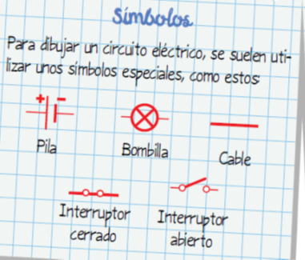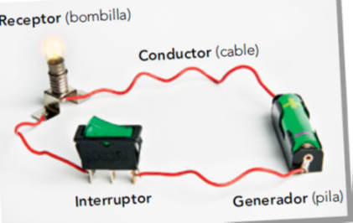

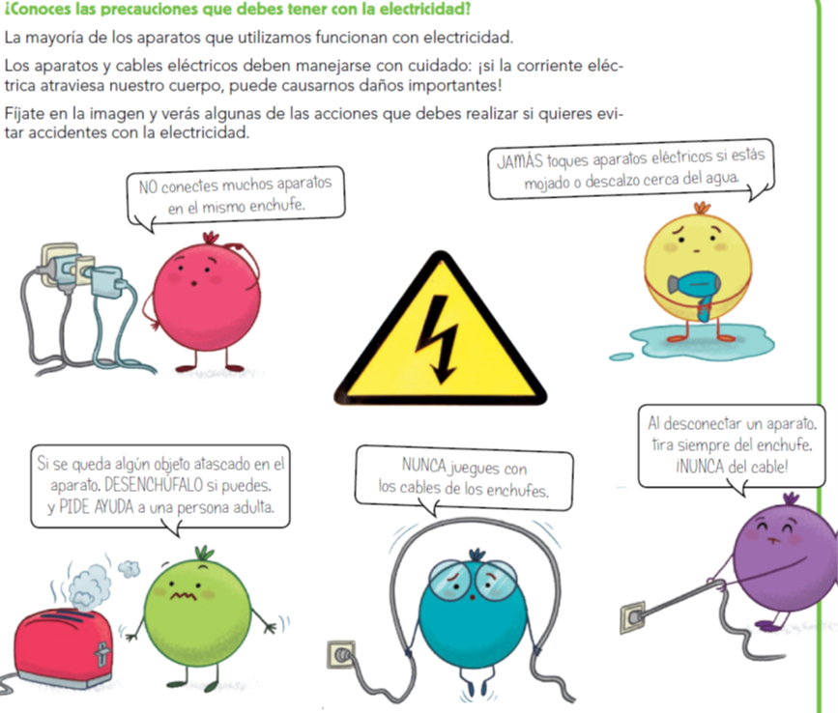

ACTIVIDADES. CIENCIAS NATURALES 2 de junio
1.- ¿Qué es una carga eléctrica?
2.-¿A qué llamamos corriente eléctrica?
3 .-Explica en qué se puede transformar la energía eléctrica.
4.-¿Cómo podemos clasificar los materiales, según dejen o no dejen pasar la electricidad?. Escribe ejemplos de cada clase.
5.- ¿Cuáles son los elementos de un circuito?
6.- Escribe varias precauciones que debemos tener con la electricidad.

OS RECOMIENDO ESTOS VÍDEO PARA SOLUCIONAR DUDAS.
https://youtu.be/dzcG5a5kd2M
https://youtu.be/N8vyK_2aeg4

